МІНІСТЕРСТВО ОСВІТИ ТА НАУКИ УКРАЇНИ

Національний технічний університет України

"Київський політехнічний інститут імені Ігоря Сікорського"

Факультет інформатики та обчислювальної техніки

Кафедра автоматики та управління в технічних системах

**ТРПЗ-2. Тестування програмного забезпечення**

Лабораторна робота № 2

Тема: “ Діаграма UseCase, діаграма класів”

Варіант №13 - “ ІТ-компанія”

Виконав:

студент групи ІА-71

Мельник Микола

Перевірив:

Вовк Є. А.

ас. каф. АУТС, ФІОТ

Київ-2019

Хід роботи

1. ІТ-компанія
   1. Сутності: Відділ, співробітник відділу, співробітник, задачі
      1. співробітник відділу містить посилання на працівника і відділ
      2. В кожного співробітника є список задач

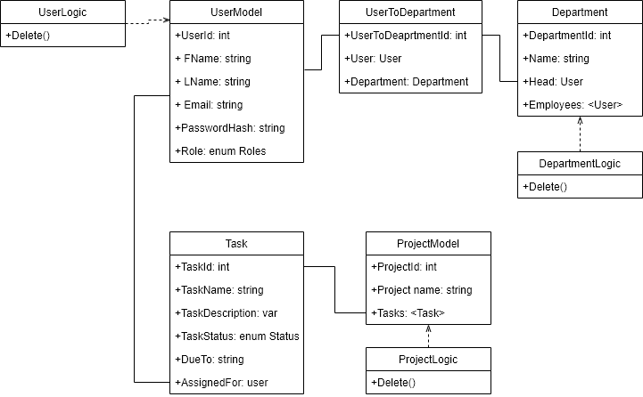

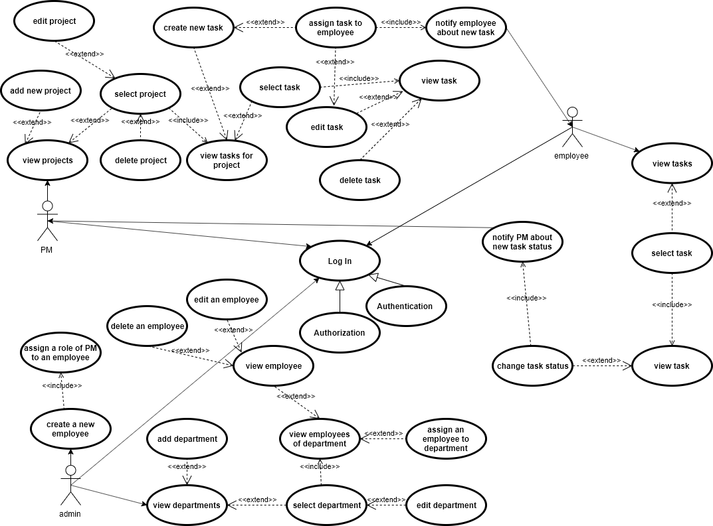

**Висновок**

Оцінка поведінки користувачів у системі є досить складно і вимагає багато часу. Діаграма класів дозволяє спроектувати архітектуру програмного застосунку, тут важливим є врахувати можливість розширення функціоналу.